Název školy: Základní škola T. G. Masaryka a Mateřská škola Poříčany, okr. Kolín
Autor: Mgr. Alena Černá
Název: VY_32_INOVACE_Z_06_Sousední_státy_ČR

Číslo projektu: CZ1.07/1.4.00/21.3085
Anotace:
Vlastvěda, zeměpis; materiál je možno použít při výkladu či k procvičování; lze využít v elektronické podobě, případně vytisknout jako pracovní list; je zaměřen na lokalizaci a základní informace o sousedních státech ČR.

Použité zdroje:
- File:Czech Republic in Europe (relief) (-mini map).svg. In: Wikipedia: the free encyclopedia [online]. San Francisco (CA): Wikimedia Foundation, 2001- [cit. 2012-14-09]. Dostupné z: http://commons.wikimedia.org/wiki/File:Czech_Republic_in_Europe_%28blue_marble%29_%28-mini_map%29.svg
- Vlajky byly vytvořeny autorkou v programu Malování

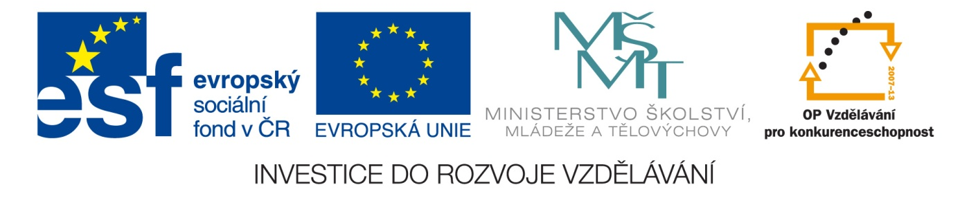

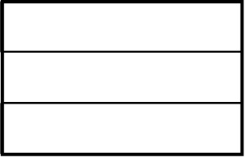
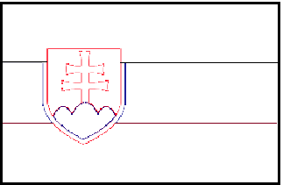
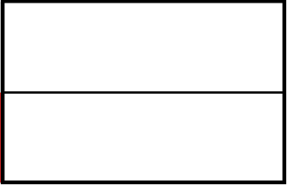
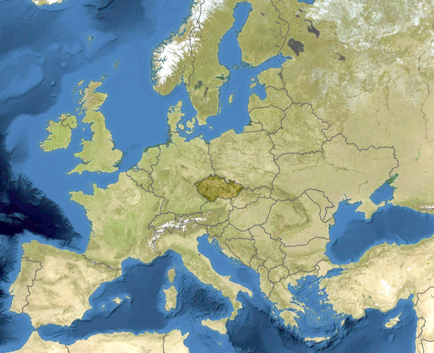
Hlavní město:
………………………………………………
je větší / menší než ČR
má více / méně obyvatel než ČR
obyvatelé mluví
…………………………………………
Hlavní město:
………………………………………………
je větší / menší než ČR
má více / méně obyvatel než ČR
obyvatelé mluví
…………………………………………
Hlavní město:
………………………………………………
je větší / menší než ČR
má více / méně obyvatel než ČR
obyvatelé mluví
…………………………………………
Hlavní město:
………………………………………………
je větší / menší než ČR
má více / méně obyvatel než ČR
obyvatelé mluví
…………………………………………
http://commons.wikimedia.org/wiki/File:Czech_Republic_in_Europe_%28blue_marble%29_%28-mini_map%29.svg

